辅修选报专业系统操作流程

各位同学请使用新教务系统进行辅修选专业。建议用IE浏览器使用，从教务处主页的“新教务系统（选课）”入口点击登陆。

一、登录

登陆界面如下图，输入学号和密码登录系统，请妥善保管个人密码。

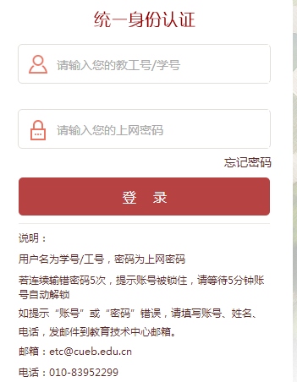

二、辅修选专业

在系统首页上面点击“培养管理”，

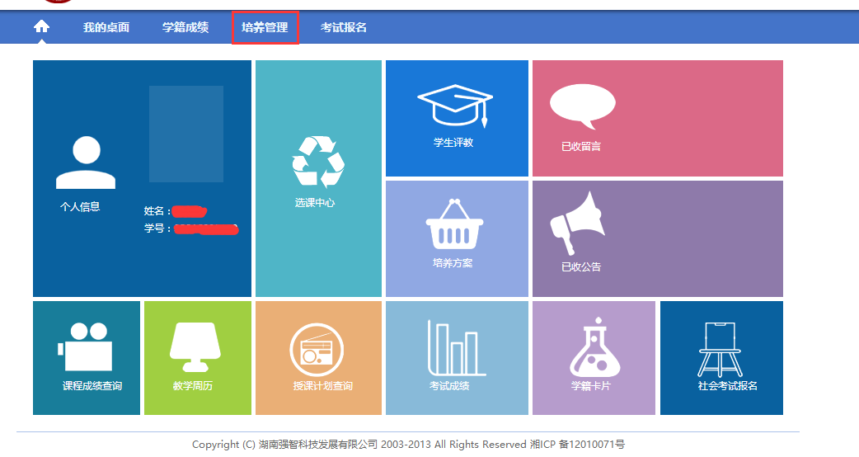之后点击页面左下角“辅修报名”，选择辅修学年学期“2019-2020-1”，点击“查询”，即可看到相应的辅修专业。

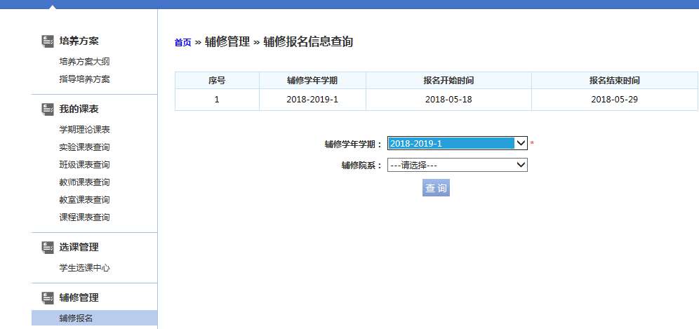点击辅修专业后的“报名”，完成后系统提示：辅修报名成功，这时一定要点击“返回”按钮。



此时，界面显示如下，此时，如点击“取消报名”可继续选择其他专业，若无需更改，一定要点击“**送审”**，否则报名不能被审核导致报名不成功。

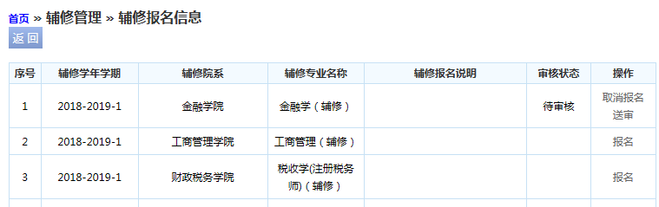

报名完成后务必点击“送审”按钮，送审后显示的最终状态为“审核中”，即为报名成功，等待审核。

